Инструкция по эксплуатации.

KENWOOD TK-F8 / TK-UVF8

Основные функциональные особенности.

Два приемника с отображением каждого на

дисплее Независимое управление обоими

каналами

Память на 2x128 каналов с возможностью сканирования FM-радиоприемник с памятью на 25 станций Возможность выбора широкой/узкой полосы Активация голосом (VOX, регулируемая, 9 уровней)

Голосовое подтверждение (на англ. и

китайском яз.) CTCSS/DCS

Тональный сигнал 1750 Hz

Функция ANI

Контекстное меню режима работы Функция

оповещения о чрезвычайных ситуациях

DTMF и удаленное отключение/активация (опционально)

Советы по использованию.

Прочтите, пожалуйста, следующие краткие инструкции, несоблюдение этих правил может привести к нарушению закона.

Соблюдайте местные постановлением правительства перед использованием этой рации, неправильное использование может нарушать закон.

Выключайте станцию при входе на территорию с горючими или взрывоопасными веществами.

Не заряжайте и не заменяйте аккумулятор в зонах с легковоспламеняющимися или взрывоопасными веществами.

Не используйте станцию в случае, если еѐ антенна повреждена. Прикосновение к поврежденной антенне может привести к травме.

Не пытайтесь вскрывать радиостанцию; обслуживание должно производиться только техническими специалистами.

Чтобы не создавать проблем, вызванных электромагнитными помехами и электромагнитной несовместимостью, пожалуйста, выключайте радиостанцию в местах, где есть баннер "не использовать беспроводное оборудование", таких, как больницы и другие медицинские учреждения.

Не включайте рацию в автомобиле рядом с подушкой безопасности.
Не храните рацию под прямыми солнечными лучами или в местах с высокой температурой.

В режиме передачи, держите станцию не ближе 5см от антенны.

Если во время работы станции вы почувствовали запах гари или заметили появление дыма, пожалуйста, выключите питание и немедленно свяжитесь с местным дилером.

Не используйте режим передачи слишком долго, возможен перегрев станции.

Заряд аккумулятора.

- комплект радиостанции TK-F8 входит компактный литий-ионный аккумулятор высокой емкости со стандартным напряжением 7,4В. При нормальном цикле использования, этот аккумулятор рассчитан примерно на 500 циклов заряда, после чего возможно снижение его емкости. При замене, используйте только оригинальные аккумуляторы Kenwood.

Внимание:

Не замыкайте контакты аккумулятора, не перегревайте его и не разбирайте.

Зарядка аккумулятора должна производиться в температурном интервале 0-45 C, вне этого температурного интервала батарея не может быть нормально заряжена.

Не используйте рацию в режиме передачи во время заряда аккумулятора.

Не отключайте адаптер питания и не вынимайте аккумулятор во время заряда.

Предупреждение: Когда токопроводящие металлы (возможные варианты – кольца, ключ, декоративные цепочки) прикасаются к клеммам батареи, происходит короткое замыкание с выделением большого количества тепла. Такое может произойти, если хранить аккумулятор в кармане или металлическом контейнере.

Если после установки аккумулятора иконка показывает  значит аккумулятор разряжен. Зарядите его.

Состояние заряда можно определить по индикатору.
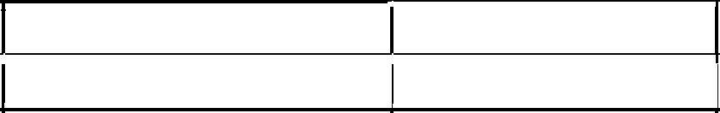

Красный Идет зарядка

Зеленый Заряжен

Советы:

Аккумулятор поставляется в разряженном виде, зарядите его перед использованием.

Для достижения номинальной емкости, разрядите и зарядите батарею от 2 до 3 раз.
Подготовка к работе.
Установка аккумуляторной батареи.

Для установки аккумулятора, положите батарею в отсек внизу и сдвигайте вверх до полной установки. (рис.1)

Для снятия аккумулятора нажмите на фиксатор и сдвигайте батарею вниз. (рис.2)
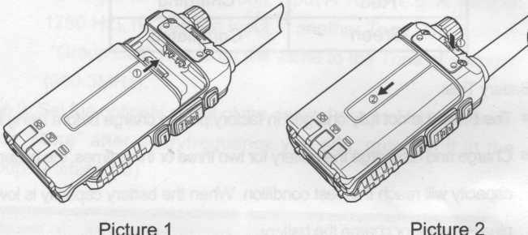

Установка антенны.

Штатная антенна этой радиостанции обладает вполне приличными показателями дальности связи в диапазоне VHF и UHF. Однако, для улучшения приема на средних и коротких волнах вы можете подключить внешнюю антенну, т.к. штатная антенна имеет недостаточную длину для этого диапазона волн. Антенна этой станции рассчитана на работу на 4 различных частотных диапазонах.

Для установки антенны вставьте нижний конец в разъем, и прикрутите до упора (рис. 3). Не применяйте при этом слишком большое усилие.

Для снятия антенны возьмите еѐ за нижний конец и поверните против часовой стрелки (рис. 4).
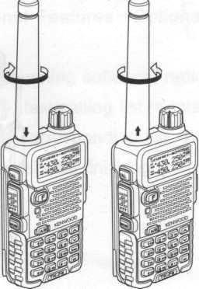

Установка зажима для ремня.

Приложите поясной зажим к двум отверстиям на станции и закрепите с помощью прилагаемых винтов M20,5x5. Для снятия открутите эти винты (достаточно очевидно, можно было б и не писать). (рис. 5 и 6).
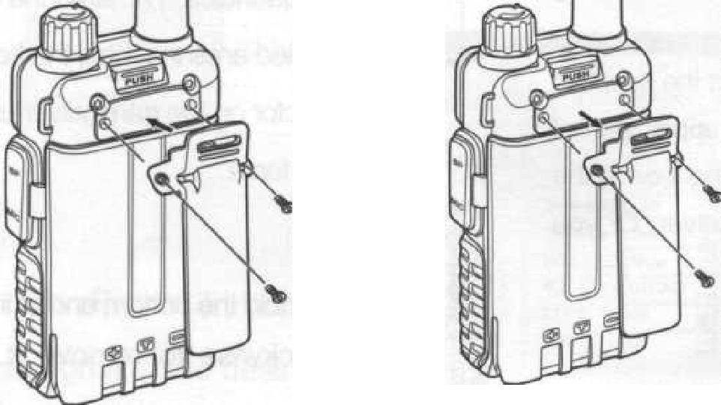

Установка внешних динамика/микрофона (гарнитуры).

Откройте крышку отсека подключения и вставьте разъем гарнитуры (рис. 7).

Предупреждение: Использование внешней гарнитуры влияет на герметичность станции.
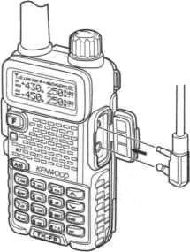

Рис. 7
Установка ремешка.

Ремешок крепится в отверстие на задней панели прибра (рис. 8).
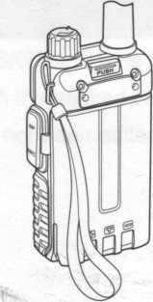

Рис. 8

Внешний вид и элементы управления.
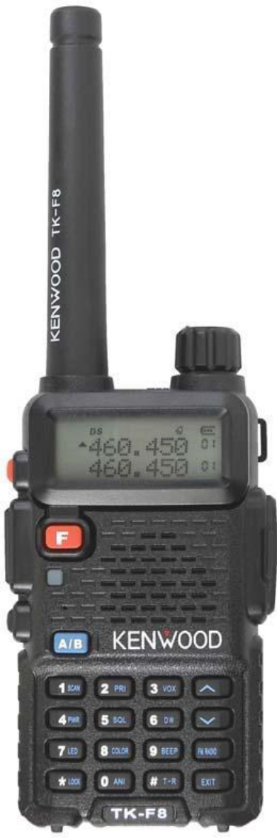

Антенна →

← регулятор громкости/выключатель питания

Индикатор BYSY/TX →
зеленый в режиме приема и красный в режиме переда-чи/аварийной сигнализации

← Клавиатура. Эти 16 клавиш используются для управления всеми функциями.

CALL. Активирует T-CALL (1750 Hz) для доступа к → Репитеру и передачи DTMF и 2/5тональной сигн.

PTT. Нажмите на кнопку для передачи и отпустите → для приема после того как передача завершена.

MONI. Нажатие отключает шумоподавитель.

→
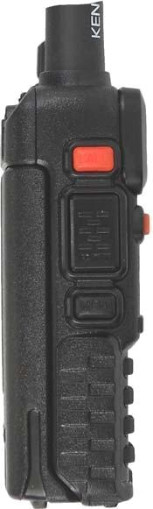

Дисплей.

При включении питания вы можете увидеть множество различных значков на экране. Следующая таблица

поможет вам определить значение каждой из иконок.
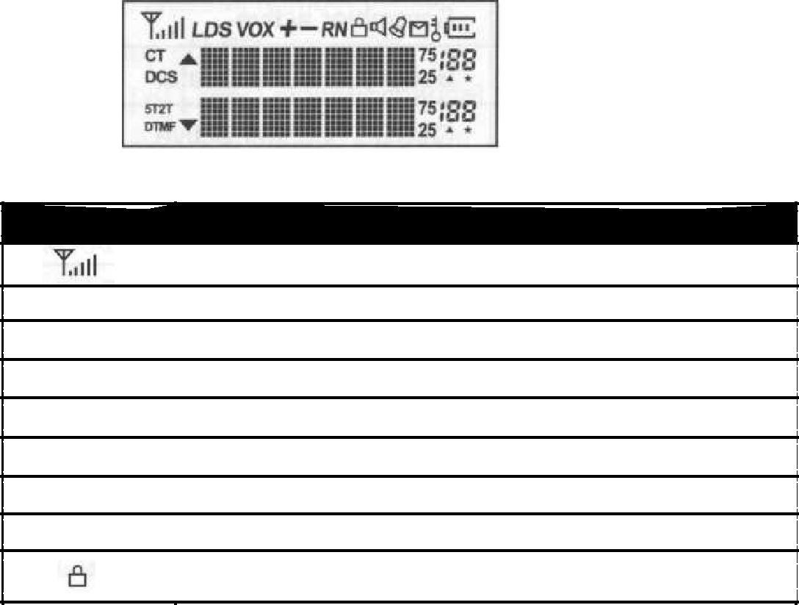

Иконка Описание функции

Уровень сигнала

- Индикатор низкой мощности передатчика

- Индикатор режима DW/Standby

- Индикатор энергосбережения в режиме приема

VOX Включен VOX

- -Управление репитерным сдвигом

- Включен реверс частот приема и передачи

- Используется «узкая» полоса Блокировка клавиатуры

Получен идентификатор абонента (calling ID) или
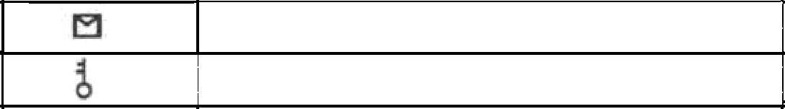
Включен шумоподавитель
сообщение

Звуковой сигнал
Активен скрамблер

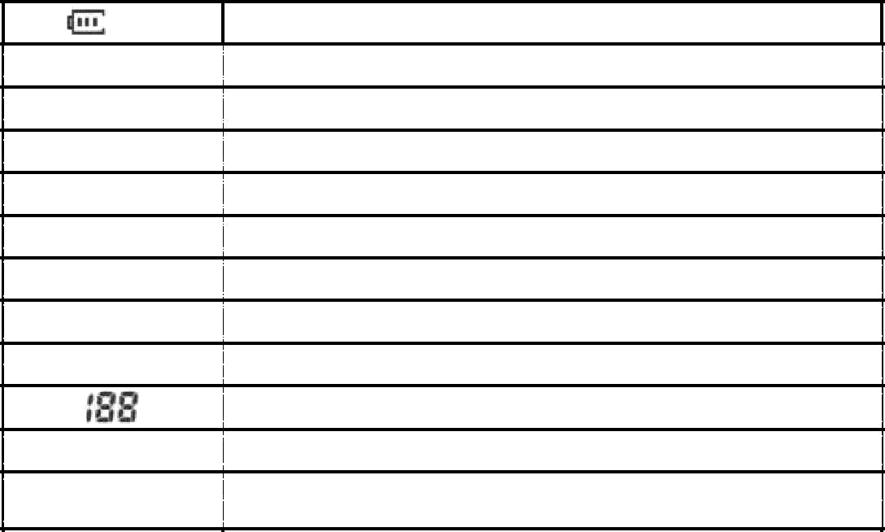 | Индикатор уровня заряда батареи
CT | Активен декодер CTCSS
DCS | Активен декодер DCS
5T | Включен 5-тональный сигналинг
2T | Включен 2-тональный сигналинг
DTMF | Включен DTMF
▲ | Индикатор управления каналом A
▼ | Индикатор управления каналом B
75 | Частотная сетка
25 | Частотная сетка
 | Индикатор номера канала/пункта меню
▲ | Канал занят
★ | Отсканированный канал доступен для текущего
★ | режима
 | Версии радиостанции.

Существуют три модификации этой радиостанции. 1) Простая версия, 2) DTMF-версия и 3) 5T&2T –версия.

Для того чтоб определить версию вашей станции, войдите в п.20 меню, отключите включение дисплея (Power-on Display - OFF), выключите прибор и при включении вы увидите информацию о версии.

В версиях DTMF и 2T&5T есть возможность дистанционного управления

(включение/отключение/активация) функциями. Только в версии 2T&5T есть функция 8-group скремблера.

При программировании станции правильно выбирайте версию модели, как показано на рисунке:

Режимы работы.

- Частотный режим (VFO). В этом режиме вы можете использовать клавиши и для изменения частоты, либо вводить значение частоты напрямую с клавиатуры и сохранять в память.

- Частотно-канальный режим (MR). Если вы сохранили в памяти хотя бы один канал в режиме VFO, нажмите EXIT для перехода в режим MR. Теперь на дисплее будет отображаться частота, а в правой части номер канала. Если включена опция «показывать имя канала» и это имя задано, то будет отображаться имя канала (см. п.23,24 меню).
- Режим каналов (CH). Если вы сохранили в памяти хотя бы один канал, нажмите и включите питание, получите режим каналов. На дисплее будет отображаться номер канала, либо название канала (если включена эта опция. см. п.23,24 меню).

- Режим FM-радио. В этом режиме имеем FM-радиоприемник, работающий на частоте 70-108 MHz. Вы можете задать частоту в упор либо отсканировать диапазон и сохранить желаемые каналы. Для включения/отключения этого режима нажмите FM RADIO.

- Режим МЕНЮ. Для входа в этот режим необходимо нажать F. В этом режиме существует 34 пункта, подробное описание см. раздел Режим Меню.

- Reset (в переводе не нуждается). Для входа в этот режим нажмите F и включите питание, затем

нажмите F для выбора типа и активации ресета. Выберите кнопками и один из двух вариантов VFO или FULL. В случае VFO инициализируется для установки в частотном режиме, при выборе FULL и в частотном режиме и память каналов.

Установки Режима Меню.

 | пп | Отображение |  | Возможные значения |  | Описание функции
1 |  | SCAN |  | / |  | Сканирование каналов/частот
2 |  | TX.SEL |  | EDIT / BUSY |  | Приоритет передачи
3 |  | VOX |  | 1 – 8 |  | Установка уровня VOX
4 |  | POWER |  | LOW / HIGH |  | Низкий / высокий уровень мощности передатчика
5 |  | SQL |  | 0 – 9 |  | Уровень шумоподавителя
6 |  | D.WAIT |  | ON / OFF |  | Режим DW / Standby
7 |  | LED |  | ON / AUTO / OFF |  | Режим LCD-дисплея
8 |  | LIGHT |  | COLOR1 / COLOR2 / COLOR3 |  | Цвет подсветки дисплея
9 |  | BEEP |  | ON / OFF |  | «Пик» при нажатии клавиатуры
10 |  | ANI |  | ON / OFF |  | Автоматическая нумерация
11 |  | TOT |  | OFF / 30 / 60 /…/ 270 |  | Время до срабатывания автоматического отключения
 |  | TOT |  |  |  | передачи (TOT)
 |  | BLCO |  | OFF / WAVE / CALL |  | Блокировка занятого канала
 | 12 | BLCO |  | OFF / WAVE / CALL |  | Блокировка занятого канала
13 |  | VOX.SW |  | ON / OFF |  | Включение/выключение VOX
14 |  | ROGER |  | ON / OFF |  | Сигнал окончания передачи (вкл./выкл.)
15 |  | DW |  | ON / OFF |  | Режим DW / Монитор
16 |  | RX.SAV |  | ON / OFF |  | Заставка при приеме
17 |  | SCAN.S |  | TO / CO / SE |  | Режим сканирования
18 |  | AUTOLK |  | ON / OFF |  | Автоматическая блокировка клавиатуры
 | 19 | VOICE |  | ON / OFF |  | Голосовое подтверждение (вкл. / выкл.)
 | 20 | OPNSET | OFF / DC / MSG | Отображение при включении
 | 21 | DC | / | Напряжение аккумулятора
 | 22 | MSGSET | -1A / @ | Сообщение при включении
 | 23A | OFFSET | 0.000 – 99.995 MHz | Репитерный сдвиг (в режиме VFO)
 | 23B | DIS.NM | ON / OFF | Отображение имени канала
 | 24 | CHNAME | -1A / @ | Редактирование имени канала
 | 25 | C-CDC | OFF / 67.0 / D023N | TX/RX тональный кодер
 | 26 | R-CDC | OFF / 67.0 / D023N | RX тональный кодер
 | 27 | T-CDC | OFF / 67.0 / D023N | TX тональный кодер
 | 28 | S-D | + / - / OFF | Направление сдвига
 | 29 | STEP | 5k / 6.25k / … / 25k | Шаг частотной сетки
 | 30 | N/W | WIDE / NARROW | Широкая/узкая полоса
 | 31 | SEEK 67.0 | / | Сканирование CTCSS
 | 32 | SEEK D023N | / | Сканирование DCS
 | 33 | SCR.NO | 1 – 8 | Голосовой скрамблер (только в версии 5T&2T)
 | 34 | APRO | OFF / COMP / SCRA | Голосовой режим (только в версии 5T&2T)

Работа с Меню.

- В режиме Standby нажмите F для входа в установки Меню, на дисплее будет отображено MENU.

- Нажмите или , чтоб выбрать нужный пункт Меню. На дисплее будут отображаться текущие настройки выбранного параметра.

- Нажмите F а затем или для того чтоб выбрать необходимое значение.

- Нажмите дважды EXIT для выхода и возврата в режим Standby.

Контекстное меню.

 |  |  | Отобр. на |  |  |  |  |  | Подтв.,
 | No., имя | Вход | Отобр. на |  | Выбор параметра |  |  | Значение параметра | выход в
 | No., имя | Вход | дисплее |  |  |  |  | Значение параметра | выход в
 |  |  | дисплее |  |  |  |  |  | standby
1) | Freq./ch | F + 1 | SCAN | => F => | Нажмите | или | для смены | Нажмите F для запуска | => F => EXIT
scan |  | F + 1 | SCAN | => F => | направления сканирования |  |  | сканирования | => F => EXIT
2) | Priority | F + 2 | TX. SEL | => F => | Нажмите | или | для выбора | EDIT / BUSY | => F => EXIT
Transmit |  | F + 2 | TX. SEL | => F => | допустимых значений |  |  | EDIT / BUSY | => F => EXIT
3) | VOX level | F + 3 | VOX | => F => | Нажмите | или | для выбора | Уровень VOX: 1-8 | => F => EXIT
setting |  | F + 3 | VOX | => F => | допустимых значений |  |  | Уровень VOX: 1-8 | => F => EXIT

4) TX power | F + 4 | POW | => F =>
setting | F + 4 | POW | => F =>
5) SQL level | F + 5 | SQL | => F =>
setting | F + 5 | SQL | => F =>
6) Dual | F + 6 | D. WAIT | => F =>
wait/standby | F + 6 | D. WAIT | => F =>
7) LED
display mode | F + 7 | LED | => F =>
8)
Background | F + 8 | LIGHT | => F =>
light color
9) Keypad | F + 9 | BEEP | => F =>
beeper | F + 9 | BEEP | => F =>
10)
Automatic | F + 0 | ANI | => F =>
Number | F + 0 | ANI | => F =>
Identity
11)
Transmitter | F + 1,1 | TOT | => F =>
time-out | F + 1,1 | TOT | => F =>

timer

Нажмите или для выбора

допустимых значений

Нажмите или для выбора
допустимых значений

Нажмите или для выбора

допустимых значений

Нажмите или для выбора

допустимых значений

Нажмите или для выбора

допустимых значений

Нажмите или для выбора
допустимых значений

Нажмите или для смены

направления сканирования

Нажмите или для выбора

допустимых значений

High / Low

Уровень SQL: 0-9

ON / OFF

ON / AUTO / OFF

COLOR1 / COLOR2 / COLOR3

ON / OFF

ON / OFF

OFF / 30…/ 270 s

=> F => EXIT

=> F => EXIT

=> F => EXIT

=> F => EXIT

=> F => EXIT

=> F => EXIT

=> F => EXIT

=> F => EXIT

- Busy
channel lock-out

- VOX
switch

- Transmit over beeper

- Dual

watch / monitor

- Receive saver

- Scan
mode

- Auto keypad lock

- Voice
prompt

- Power-on display

- Battery power voltage

- Power-on message

23)
A.Repeater

F + 1,2 | BLCO | => F =>
F + 1,3 | VOX. SW | => F =>
F + 1,4 | ROGER | => F =>
F + 1,5 | DW | => F =>
F + 1,6 | RX. SAV | => F =>
F + 1,7 | SCANS | => F =>
F + 1,8 | AUTOLK | => F =>
F + 1,9 | VOICE | => F =>
F + 2,0 | OPN. SET | => F =>
F + 2,1 | VLT | => F =>
F + 2,2 | PON. MSG | => F =>
F + 2,3 | OFFSET | => F =>

Нажмите или для выбора

допустимых значений

Нажмите или для выбора

допустимых значений

Нажмите или для выбора

допустимых значений

Нажмите или для выбора
допустимых значений

Нажмите или для выбора

допустимых значений

Нажмите или для выбора

допустимых значений

Нажмите или для выбора

допустимых значений

Нажмите или для выбора

допустимых значений

Нажмите или для выбора

допустимых значений

Нажмите или для выбора

допустимых значений

OFF / WAVE / CALL

ON / OFF

ON / OFF

ON / OFF

ON / OFF

TO / CO / SE

ON / OFF

ON / OFF

OFF / DC / MSG

Текущее напряжение аккумулятора

Редактирование сообщения при включении

0.000-99.995 MHz

=> F => EXIT

=> F => EXIT

=> F => EXIT

=> F => EXIT

=> F => EXIT

=> F => EXIT

=> F => EXIT

=> F => EXIT

=> F => EXIT

=> F => EXIT

=> F => EXIT

=> F => EXIT

shift

- B.Display channel name

- Channel name editing

- TX/RX tone coder

- RX
tone coder

- TX
tone coder

- Shift direction

- VFO step

- Wide / Narrow band

- CTCSS scan

- DCS
scan

- Voice scrambler

- Voice mode

F + 2,3 | DIS. NM | => F =>
F + 2,4 | CH. NAME | => F =>
F + 2,5 | C-CDC | => F =>
F + 2,6 | R-CDC | => F =>
F + 2,7 | T-CDC | => F =>
F + 2,8 | S-D | => F =>
F + 2,9 | STEP | => F =>
F + 3,0 | N/W | => F =>
F + 3,1 | SEEK | => F =>
F + 3,2 | SEEK | => F =>
F + 3,3 | SCR. No | => F =>
F + 3,4 | APRO | => F =>

Нажмите или для выбора
допустимых значений

Нажмите или для выбора
допустимых значений

Нажмите или для выбора
допустимых значений

Нажмите или для выбора
допустимых значений

Нажмите или для выбора
допустимых значений

Нажмите или для выбора
допустимых значений

Нажмите или для выбора
допустимых значений

Нажмите или для смены
направления сканирования

Нажмите или для смены
направления сканирования

Нажмите или для выбора
допустимых значений

Нажмите или для выбора
допустимых значений

ON / OFF

Ввод имени канала

OFF / QT / DCS

OFF / QT / DCS

OFF / QT / DCS

+ / -

5k / 6.25k / … / 100k

Wide / Narrow

Нажмите F для запуска сканирования

Нажмите F для запуска сканирования

1-8

OFF / COMP / SCRA

=> F => EXIT

=> F => EXIT

=> F => EXIT

=> F => EXIT

=> F => EXIT

=> F => EXIT

=> F => EXIT

=> F => EXIT

=> F => EXIT

=> F => EXIT

=> F => EXIT

=> F => EXIT

Подробное описание функций.

- Сканирование и настройка режима сканирования (пп. 1 и 17 Меню).

Функции: в режиме VFO/MR/CH рация позволяет сканировать весь текущий рабочий диапазон и память каналов.

Войдите в п. 1 Меню и нажмите F для запуска сканирования. Во время сканирования, использую клавиши

и можно изменить направление сканирования. Сканирование будет останавливаться при

обнаружении сигнала. Вы можете остановить сканирование нажатием кнопки PTT, либо временно приостановить сканирование кнопкой MONI. Для выхода из ф-ции сканирования еще раз нажмите F.

Сканирование является основной процедурой в каждом из перечисленных выше режимов.

- п.17 Меню можно установить режим сканирования. В режиме VFO для сканирования доступны три опции (значение по-умолчанию TO).

TO: В этом режиме сканирование будет приостанавливаться на некоторое время при обнаружении сигнала, если вы не предпримите никаких действий в течение этого времени, сканирование возобновится, даже если сигнал на канале будет активен.

CO: В этом режиме сканирование остановится на канале с сигналом и возобновится только в случае пропадания поднесущей.

SE: В этом режиме сканирование остановится на канале с сигналом и возобновится только вручную.

- Приоритет передачи (TX.SEL, п.2 Меню).

Функции: Рация позволяет передавать не только на частоте рабочего диапазона.

Войдите в п.2 Меню и выберите приоритетный диапазон передачи (значение по-умолчанию EDIT).

EDIT: Рация передает на частоте рабочего диапазона.

BUSY: Рация передает на последней использованной для разговора частоте.

- Уровень VOX и переключатель VOX (VOX&VOX.SW, п. 3 и 13 Меню.).

Функции: Голосовое управление (VOX) обеспечивает автоматическое переключение прием/передача

- зависимости от звука в микрофоне. Если VOX включен, для передачи не надо нажимать кнопку PTT. Использование VOX-гарнитуры для этого режима совсем не обязательно.

Войдите в п.13 Меню для включения VOX (значение по-умолчанию OFF, т.е. выключен). При включении VOX на дисплее появится соответствующая иконка.

- п.13 Меню можно задать уровень чувствительности VOX. Большему уровню соответствует большее значение чувствительности. С помощью программного обеспечения возможна корректировка времени задержки переключения передача/прием при срабатывании VOX. Значение по-умолчанию 2с.

- Установка мощности передачи (POW, п. 4 Меню).

Функция: Установка одного из двух значений выходной мощности передатчика. При сохранении в памяти можно установить значение мощности для каждого канала (ячейки памяти).

Значение High – 4W, Low – 0,5W. При установке значения Low на дисплее отображается соответствующая иконка.

- Шумоподавитель (SQL, п.5 Меню).

Функция: Шумоподавитель позволяет устранить фоновый шум при отсутствии сигнала. При этом шумодав не только улучшает качество звука, но и снижает энергопотребление. В п.5 Меню можно установить уровень срабатывания шумоподавителя. Значение по-умолчанию 5.

- Режим ожидания/двойного ожидания (D.WAIT, п.6 Меню).

Функция: Рация позволяет отслеживать прием сигнала на некоторой частоте, даже во время работы на другой частоте (ну как то так…). Значение по-умолчанию ON (включено).

- Режим подсветки дисплея (LED, п.7 Меню). Значение по-умолчанию AUTO.

ON: Подсветка дисплея включена постоянно.

AUTO: Подсветка включается при нажатии на клавиши и выключается спустя 3 с.

OFF: Подсветка выключена.

- Цвет подсветки дисплея (LIGHT, п.8 Меню).

Возможные значения: COLOR1 (фиолетовый), COLOR2 (голубой), COLOR3 (оранжевый). Значение по-умолчанию COLOR1.

- Звуковой сигнал (BEEP, п.9 Меню).

Включение/выключение «пик» при нажатии клавиш. Значение по-умолчанию ON (включено).

- Автоматическая передача идентификатора (ANI, п.10 Меню).

Функция: Отправка идентификатора станции (ID) во время передачи. Этот ID корреспонденты могут увидеть на дисплее, разумеется, если их рация так же поддерживает ф-цию ANI. Значение по-умолчанию OFF (выкл).

- Таймер ограничения передачи (TOT, п.11 Меню).

Функция: Ограничение времени передачи заранее запрограммированным значением. Это позволяет снизить расход аккумулятора, уменьшить помехи для других пользователей (и обезопасить выходной каскад передатчика от перегрева). Значение по-умолчанию OFF (выкл.).

- Блокировка занятого канала (BLCO, п.12 Меню).

Эта функция блокирует передачу, если сигнал передатчика превышает порог срабатывания собственного шумоподавителя (при активации последнего), на занятом канале (дабы не мешать другим), а так же на канале, где станции используют различные CTCSS и DCS коды (потому как можно заглушить собственный тональный декодер). Значение по-умолчанию OFF (выкл).

OFF: Блокировка занятого канала выключена. WAVE:

PTT блокируется только на занятом канале.

CALL: PTT блокируется если на частоте активен тональный кодер.

- Сигнал окончания передачи (ROGER, п.14 Меню).

И так понятно, что такое. Значение по-умолчанию OFF (выкл.).

- Двойное сканирование/Монитор (DW, п.15 Меню).

Функция позволяет отслеживать сигнал вызова когда включен FM-приемник. Значение по-умолчанию OFF (выкл.).

- Энергосбережение при приеме. (RX.SAV, п.16 Меню).

Эта функция сокращает расход батареи в режиме ожидания, однако может привести в потере пакета данных. Значение по-умолчанию OFF (выкл.).

- Автоматическая блокировка клавиатуры (AUTOLK, п.18 Меню).

Функция предназначена для предотвращения случайного изменения частоты, включения передачи и т.п.

Значение по-умолчанию OFF (выкл.).

ON: клавиатура блокируется автоматически через 5 с после последнего нажатия Для разблокировки клавиатуры нажмите *LOCK, эта же клавиша используется для ручной блокировки клавиатуры.

- Голосовое подтверждение (VOICE, п.19 Меню).

Значение по-умолчанию ON (включено).

- Установки состояния дисплея при включении (OPN.SET&VLT&PON.MSG, пп. 20,21,22 Меню). В этом пункте можно определить информацию на дисплее при включении.

п. 20 Меню: Значение по-умолчанию OFF.

OFF: отображается версия станции.

DC: отображается напряжение аккумулятора.

MSG: отображается заранее заданная фраза.

п. 21 Меню: проверка напряжения батареи.

п. 22 Меню: создание «приветствия» при включении. Эта фраза так же может быть задана путем программирования.

- Установка репитерного сдвига (OFFSET&S-D, пп. 23,28 Меню).

Репитерный сдвиг – это разнос частот приема и передачи. Он требуется при связи через ретрансляторы. п. 23 Меню. Установка значения репитерного сдвига. Доступные значения: 0.00 – 99.95 MHz.

п. 28 Меню. Установка направления репитерного сдвига. Значение по-умолчанию OFF (выкл.).

Возможные значения: + / -.

- Отображение имени канала (DIS.NAME&CH.NAME, пп.23,23 Меню). Установка имени канала в режиме MR/CH и отображение имени канала.

п. 23 Меню задает отображение имени канала. ON – включено, OFF – выключено.

п. 24 Меню – установка имени канала. Используйте клавиши и для выбора символа, клавиши *LOCK

- #T-R для смены положения курсора. Имя канала так же можно задать при программировании станции.

- Тональный кодер, тональное сканирование и тональный вызов (C-CDC&R-CDC&SEEK 67.0&D023N, пп. 25,26,27,31,32 Меню).

Функция 1: CDCSS/DCS. Большинство репитеров для активации связи требуют наличие НЧ-модуляции поднесущей вашего передатчика. Это банальная защита от несанкционированного подключения и ложных срабатываний.

пп. 25,26,27 Меню задают тональное кодирование для режимов TX/RX, RX и TX соответственно.

Кнопка *LOCK используется для выбора CTCSS/DCS/OFF. После того как вы выбрали CTCSS/DCS

используйте клавиши и чтоб правильно выбрать требуемую группу.

Нажмите #T-R для выбора DCS. Рация имеет 50 CTCSS кодов и 104 DCS (прямых/инвертированных).
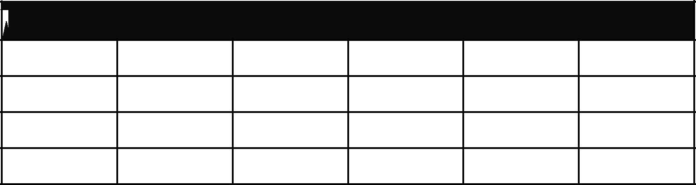

ЧАСТОТЫ CTCSS (Hz)

67.0 | 69.3 | 71.9 | 74.4 | 77.0 | 79.7
82.5 | 85.4 | 88.5 | 91.5 | 94.8 | 97.4
100.0 | 103.5 | 107.2 | 110.9 | 114.8 | 118.8
123.0 | 127.3 | 131.8 | 136.5 | 141.3 | 146.2

151.4 | 156.7 | 159.8 | 162.2 | 165.5 | 167.9
171.3 | 173.8 | 177.3 | 179.9 | 183.5 | 186.2
189.9 | 192.8 | 196.6 | 199.5 | 203.5 | 206.5
210.7 | 218.1 | 225.7 | 229.1 | 233.6 | 241.8
250.3 | 254.1
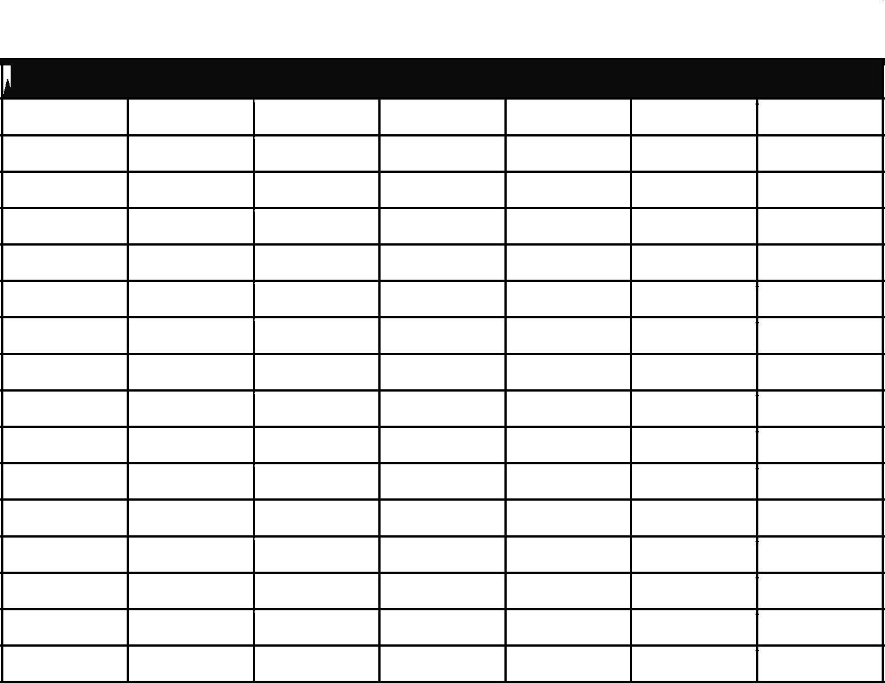

КОДЫ DCS

023 | 074 | 172 | 265 | 371 | 503 | 662
025 | 114 | 174 | 266 | 411 | 506 | 664
026 | 115 | 205 | 271 | 412 | 516 | 703
031 | 116 | 212 | 274 | 413 | 523 | 712
032 | 122 | 223 | 306 | 423 | 526 | 723
036 | 125 | 225 | 311 | 431 | 532 | 731
043 | 131 | 226 | 315 | 432 | 546 | 732
047 | 132 | 243 | 325 | 445 | 565 | 734
050 | 134 | 244 | 331 | 446 | 606 | 743
051 | 143 | 245 | 332 | 452 | 612 | 754
053 | 145 | 246 | 343 | 454 | 624
054 | 152 | 251 | 346 | 455 | 627
065 | 155 | 252 | 351 | 462 | 631
071 | 156 | 255 | 356 | 464 | 632
072 | 162 | 261 | 364 | 465 | 645
073 | 165 | 263 | 365 | 466 | 654

Функция 2: Тональное сканирование.

- случае, когда вы не знаете, какие CTCSS/DCS используются другой станцией, можете использовать эту функцию для сканирования входящих сигналов в поисках используемых кодов.

Войдети в пп. 31,32 Меню для запуска сканирования CTCSS/DCS. Сканирование CTCSS/DCS будет продолжаться неопределенное время до тех пор, пока не будет обнаружен тональный сигнал или код. Остановить сканирование CTCSS/DCS в любое время можно кнопкой PTT. Нажатие на кнопку MONI во время этого сканирования позволяет прослушать сигнал от другой станции, когда вы отпустите MONI, сканирование возобновится. Тональное сканирование работает в режимах VFO и MR.

Функция 3: Тональный вызов (1750 Hz).

Большинство репитеров требуют для доступа пакетный сигнал 1750 Hz (типичное значения для Европы). Если нажать и удерживать кнопку CALL в течение 2 с, произойдет автоматическое включение передатчика с модуляцией поднесущей этим самым сигналом. Когда получите доступ к репитеру, можете отпустить CALL и использовать PTT для включения передатчика (т.е. как обычно, по прямому назначению).

- Установка шага синтезатора (STEP, п.29 Меню).

Допустимые значения: 5/ 6.25 / 10 / 12.5 / 25 / 50 / 100 kHz.

- Выбор широкой/узкой полосы (N/W, п.30 Меню).

Допустимые значения: 25 kHz – широкая полоса / 12,5 kHz – узкая полоса.

- Голосовой режим и Скрамблер (SCR&APRO, пп.33,34 Меню).

Эта функция присутствует только в версии 2T&5T. Суть скрамблера заключается в изменении исходного сигнала для предотвращения несанкционированного прослушивания. Технология «выделения» голоса из такого «кодированного» сигнала так же улучшает слышимость на фоне шумов.

- п.33 Меню устанавливается группа скрамблера.

- п.34 Меню устанавливается голосовой режим. Возможные значения: OFF, COMP, SCRA.

«Продвинутые» функции.

- Установка PTT ID.

PTT ID устанавливается только путем программирования. Рация опционально поддерживает два типа сигналинга – MSK и DTMF. Кодирование возможно только для сигналинга DTMF. Заранее установите частоты приема и передачи и задайте PTT ID с помощью софтины, как показано ниже:
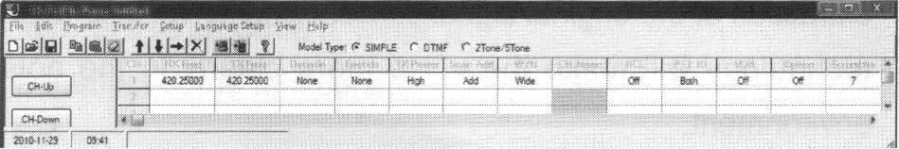

Жимаем следующую последовательность: Program --> Optional Features → PTT ID setting. Тут нажимаем ANI (отмечаем галочкой). Можете задать символ в BOT и EOT.

Если выбрано MSK, для BOT максимум 4 цифири из интервала 0-9; для EOT максимум 6 символов из интервала 0-9, A-Z.

Аналогично для DTMF: BOT - максимум 7 символов из интервала 0-9, A-D; EOT – так же 7 символов из интервала 0-9, A-Z.

- Сигнал Тревоги (F + FM RADIO).

- режиме standby нажмите F для входа в меню (на экране будет MENU), затем FM RADIO для включения функции Сигнал Тревоги (Emergency Alert). Станция будет последовательно передавать сигнал тревоги (длительностью 20с) и переключаться на прием (на 10 с) до тех пор пока не будет нажата кнопка PTT (что означает отключение функции).

- Блокировка клавиатуры. В режиме standby нажмите на *LOCK на 2 с для блокировки/разблокировки клавиатуры. Если клав. заблокирована на экране будет соответствующая иконка

- Реверс частот. В режиме standby нажмите на #T-R на 2 с для включения/выключения этой функции. Если ф-ция включеня на дисплее будет отображаться соответствующая иконка R.

- Сохранение и удаление каналов.

Сохранение каналов.

- режиме VFO введите частоту напрямую с клавиатуры либо выберите одну из частот с помощью клавиш и , затем нажмите F + EXIT. Эти цифры будут мигать в правой верхней части экрана. Введите номер
канала напрямую или выберите кнопками и и нажмите EXIT для сохранения.

Внимание: Если после ввода желаемого номера канала он мигает, значит канал уже занят. Выберите другой канал.

Пример: сохранить частоту 450.325 MHz с CTCSS: 151.4 в память 5 канала. Прям по шагам:
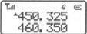

а) В режиме VFO введите 4-5-0-3-2-5
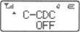

б) Нажмите F + 2,5 или F + *LOCK , и еще раз F для ввода.
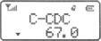

в) Нажмите *LOCK для выбора режима CTCSS, на дисплее будет C-CDC 67.0

г) Нажмите или для выбора 154,1 и затем F для подтверждения.
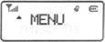

д) Дважды нажмите EXIT для выхода.

е) Дальше жимаем F + EXIT , в правом верхнем углу будут моргать цифры.
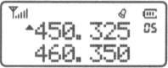

ж) Кнопками или выбираем канал 05 или вводим число напрямую.

з) Нажимаем EXIT для сохранения, на дисплее будет отображаться режим MR и текущий сохраненный канал.

Удаление канала.

а) В режиме MR или CH нажимаем EXIT для включения станции. На дисплее будет DEL ? и мигать номер канала в правом верхнем углу.

б) Кнопками или выбираем номер канала, который желаете удалить, и нажимаете F для подтверждения.
в) После уделания вы перейдете на след. канал, если есть желание удалить и его, повторите предыдещую процедуру.

- FM-радио.

а) Включение/выключение приемника. В режиме standby нажмите FM RADIO для включения (на дисплее будет отображаться принимаемая частота, по-умолчанию 70 MHz), повторное нажатие на FM RADIO выключает приемник.

Внимание:

б) Выбор режима. В режиме FM-радио нажатие на EXIT переключает приемник между режимами памяти и частоты (эта функция недоступна, если в памяти нет ни одной станции).

в) Выбор частоты. В режиме частоты, введите частоту напрямую с клавиатуры либо выберите требуемую

частоту кнопками и . В режиме памяти этими же кнопками выберите требуемую станцию.

г) Сканирование. В режиме FM-радио нажмите F + 1 и еще раз F для запуска сканирования. На дисплее

будет RADIO SEEK.UP. Сменить направление сканирования можно кнопками и . Сканирование остановится, как только будет найдена станция, для возобновления сканирования поверните ручку
кодера. Для завершения сканирования нажмите любую кнопку кроме , и A/B.

д) Сохранение станции в память. В режиме частоты нажмите F, затем EXIT. В правом верхнем углу экрана

будет мигать номер канала для сохранения. Кнопками и , либо прямым вводом с клавиатуры выберите желаемый номер станции. Нажмите EXIT для подтверждения и возврата в режим приема.

е) Удаление ячеек памяти. В режиме памяти выключите станцию, нажмите EXIT для включения и вы

увидите на экране DEL ? и моргающий номер канала в правом верхнем углу. Кнопками и , выбираем станцию, которую желаем удалить и F для подтверждения удаления. Эту нехитрую процедуру можно повторять для очистки хоть всей памяти станций.

По вопросам приобретения обращайтесь: https://radiokom.ru/ratsii/brend/kenwood/ratsiya-kenwood-tk-uvf8/

